Устранение ошибок при считывании ДК.
1) Ошибка "Не удалось получить данные из ЦБ". Возникает при проблемах связи с центральной базой. Для устранения воспользуйтесь инструкцией http://bitrix.z-srv.ru/~x1wbu
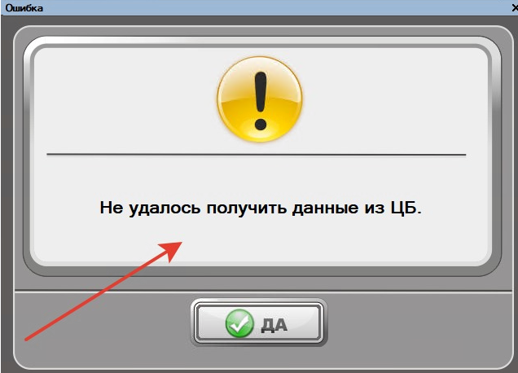
2) Ошибка "Штрихкод 3116.....(номер карты) не найден". Возникает если карта новая и она не прогружена у вас в локальную базу. Поможет запрос на справочник с дк. Либо если вы проводите картой по ридеру- не настроен картридер - необходимо обратиться в тех. поддержку.
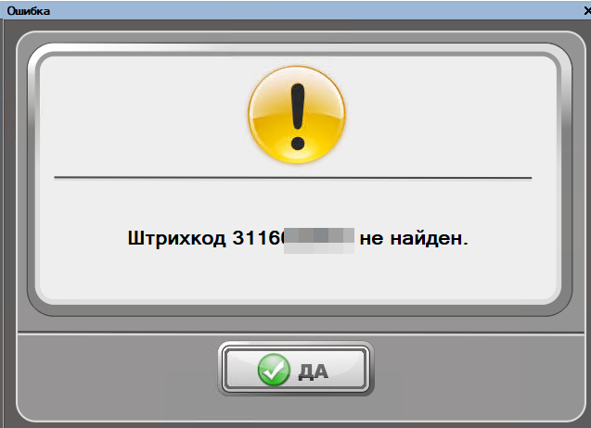
3) Ошибка "Подпись ДК не соответствует". Возникает при считывании qr дк из приложения Алкотека, который не удалось распознать на сервере 1с. Необходимо перезайти в приложение Алкотека, сформируется новый qr дк.
﻿Если самостоятельно не удалось устранить ошибку, необходимо поставить задачу в уит и обратиться в тех. поддержку в момент возникновения ошибки.

